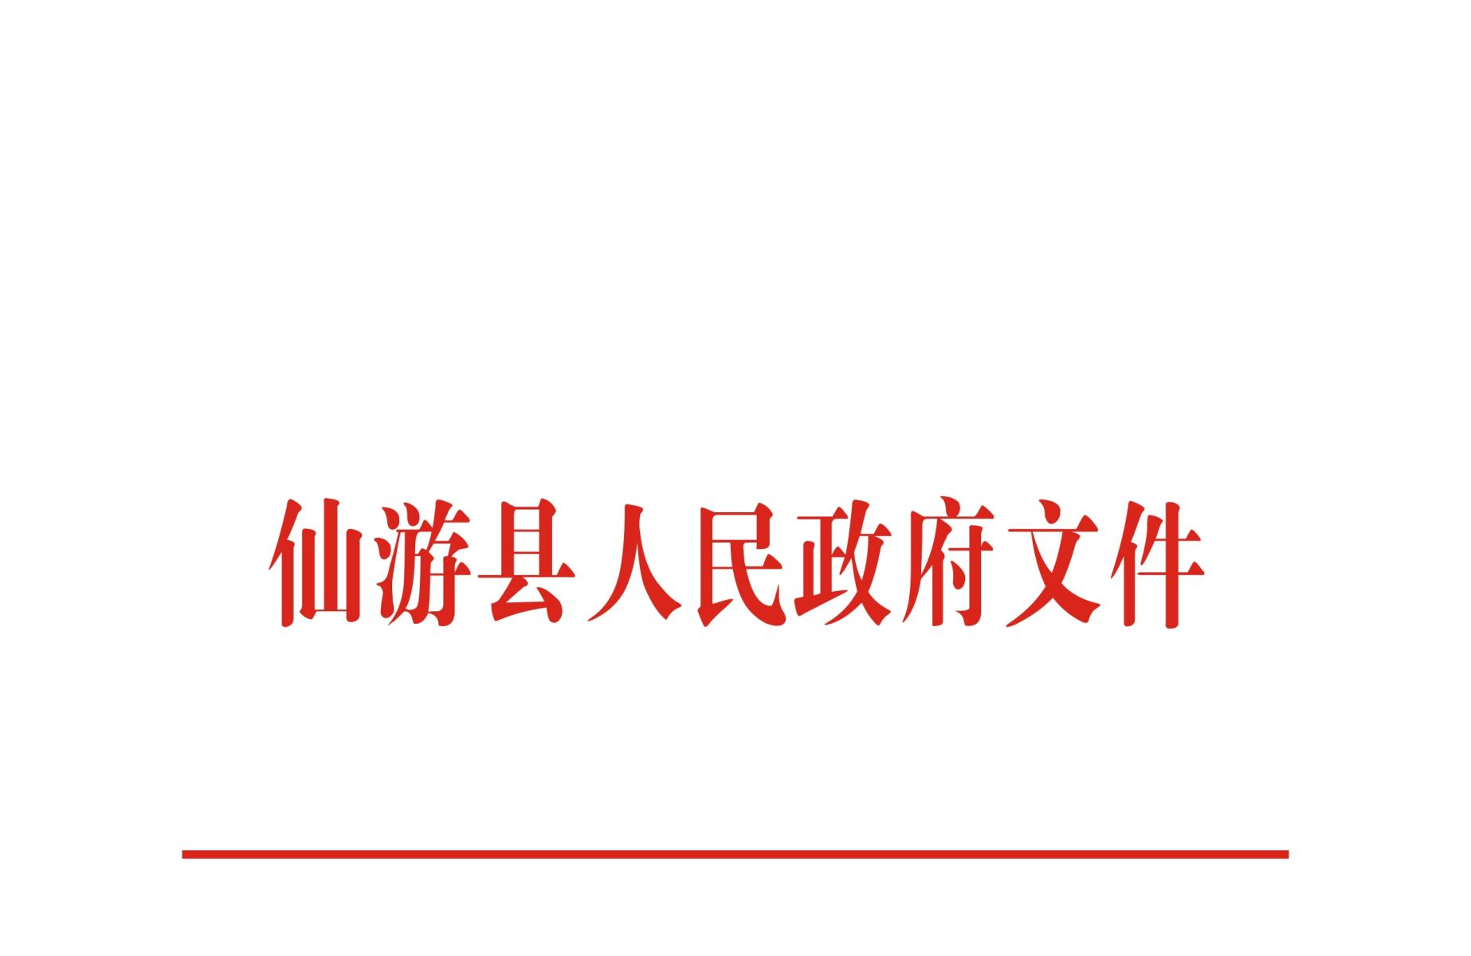

仙政规〔2024〕4号

仙游县人民政府关于印发仙游县2022年度
城镇土地等级与基准地价应用方案的通知

各乡镇人民政府、管委会，鲤城街道办事处，县直有关部门：
经2024年仙游县人民政府第47次常务会议研究同意，现将《仙游县2022年度城镇土地等级与基准地价应用方案》印发给你们，请认真遵照执行。
本文件自印发之日起施行，有效期2年，原《仙游县人民政府关于公布仙游县2019年度城镇土地定级与基准地价应用方案》（仙政文〔2021〕9号）同时废止。

仙游县人民政府
2024年12月31日
（此件主动公开）

仙游县人民政府办公室 2024年12月31日印发

